СЦЕНАРИЙ ИГРОВОЙ ПРОГРАММЫ «В ПОИСКАХ СОКРОВИЩ»

Пират: Разрази меня гром! Ребята, вы пришли как раз вовремя. Я набираю команду смельчаков, чтобы вместе отправиться на поиски сокровищ капитана Флинта. В старой книге про приключения пиратов я нашла письмо. Сейчас прочту его вам: На одном почти необитаемом острове я спрятал сокровища. Их найдёт тот, кто соберёт хорошую команду и не побоится приключений и испытаний, которые я подготовил для вас. Выполнив все задания, вы попадёте на остров, отыщите карту и найдёте сокровища. Попутного вам ветра!
Дорогие гости, добро пожаловать на борт корабля «Чёрная жемчужина». Поднять якорь!

1 задание: Верёвочная лестница. Пройти по верёвке на полу.
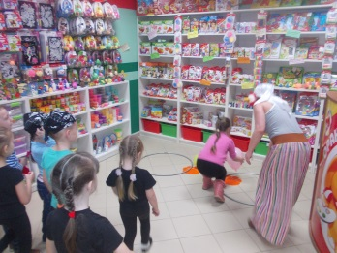

2 задание: Перетягивание каната

3 задание: Воздушный шарик в обруч

4 задание: Шарики между ног.
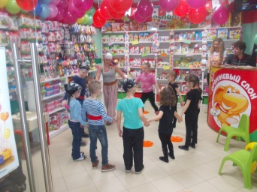

5 задание: Танец пиратов

6 задание: Спаси товарища от пираний

Наш корабль причалил к берегу. Надо понять, где мы

Танец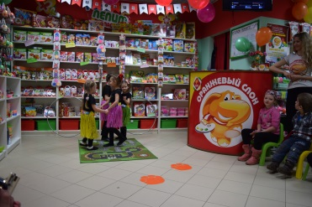
Ура! Мы на острове Чунга Чанга.

7 задание: Болото

8 задание: Попасть шариками в корзину

9 задание: Пещера. Пролезть в обручи

10 задание: Снять с носа спичечный коробок
11 задание: Изобрази животное
А теперь мы должны выполнить последнее и самое трудное задание. Капитан Флинт спрятал карту где-то здесь, на острове, но эта карта разделена на 4 части, необходимо найти все части, собрать карту и найти место, где спрятан КЛАД. Вперёд!!!

Отпразднуем стаканом Рома (Кока-кола)

